CÁC BƯỚC THỰC HIỆN THANH TOÁN BẰNG THẺ NỘI ĐỊA QUA CỔNG NAPAS
- Danh sách các thẻ được chấp nhận thanh toán qua cổng NAPAS

STT | Ngân hàng phát hành | Loại thẻ | Dịch vụ đăng ký | Cách thức đăng ký | Cách thức nhận OTP
1 | Vietcombank | Connect 24 | VCB-IB@nking và SMS Banking | Khách hàng đăng ký DV tại quầy GD. SMS Banking có thể đăng ký trên VCB-IB@nking (nếu đã đký DV này) hoặc tại ATM của VCB | HT tự động gửi tin nhắn OTP đến SĐT đăng ký
2 | Techcombank | F@st access | Thanh toán qua InternetBanking | Khách hàng đăng ký DV tại quầy GD. | HT tự động gửi tin nhắn OTP đến SĐT đăng ký
3 | VIBank | VIB Values Platinum | InternetBanking (VIB4U) | Khách hàng đăng ký DV tại quầy GD. | Khách hàng sử dụng Token /thẻ cào để lấy OTP hoặc sử dụng SĐT đã đăng ký nhắn tin đến đầu số ngắn để lấy OTP
4 | EximBank | V-top | Thanh toán trực tuyến | Khách hàng đăng ký DV tại quầy GD.  Hoặc qua kênh Internet Banking/ SMS Banking trong trường hợp khách hàng đã đăng ký dịch vụ Internetbanking/ SMS Banking trước đó | HT tự động gửi tin nhắn OTP đến SĐT đăng ký
5 | MBank (NH Quân Đội) | Active plus | Dịch vụ eMB | Khách hàng đăng ký DV tại quầy GD. | Khách hàng sử dụng Token để lấy OTP
6 | Vietinbank | E-Partner | Thanh toán trực tuyến | Khách hàng đăng ký DV tại quầy GD.  Hoặc đăng ký theo link dẫn trên cổng NAPAS: https://www.vietinbank.vn/epayment/onlineregist/ | HT tự động gửi tin nhắn OTP đến SĐT đăng ký
7 | HD Bank | HDCard | Dịch vụ Ebanking | Khách hàng đăng ký DV tại quầy GD. | HT tự động gửi tin nhắn OTP đến SĐT đăng ký
8 | ACB (NH Á Châu) | 365 Styles  ACB2GO | Dịch vụ ACB online | Khách hàng đăng ký DV tại quầy GD hoặc kích hoạt tính năng thanh toán trực tuyến trên Internetbanking của ACB trong trường hợp khách hàng đã đăng ký dịch vụ Internetbanking | HT tự động gửi tin nhắn OTP đến SĐT đăng ký
9 | Sacombank | Plus/PassportPlus | Dịch vụ Mua hàng trực tuyến dành cho thẻ Plus/PassportPlus | Khách hàng đăng ký DV tại quầy GD. | HT tự động gửi tin nhắn OTP đến SĐT đăng ký
10 | NCBbank | NCB Home Debit | Dịch vụ thanh toán trực tuyến | Khách hàng đăng ký DV tại quầy GD. | HT tự động gửi tin nhắn OTP đến SĐT đăng ký
11 | Maritimebank | M1, M-family | Khách hàng chỉ cần đăng ký mở loại thẻ M1, M-family | Thẻ mặc dịnh có tính năng thanh toán trực tuyến.  . | HT tự động gửi tin nhắn OTP đến SĐT đăng ký
12 | VietABank | Advance Card | Dịch vụ cổng thanh toán trực tuyến | Khách hàng đăng ký DV tại quầy GD. | HT tự động gửi tin nhắn OTP đến SĐT đăng ký
13 | VPBank | Auto link | VPBank Internet Banking | Khách hàng đăng ký DV tại quầy GD. | HT tự động gửi tin nhắn OTP đến SĐT đăng ký
14 | GPBank | Mai /My Style | Dịch vụ thanh toán trực tuyến GP.Bank - Ecom | Khách hàng đăng ký DV tại quầy GD hoặc kích hoạt tính năng thanh toán trực tuyến (GP.Bank Ecom) trên Internetbanking của GPB trong trường hợp khách hàng đã đăng ký dịch vụ Internetbanking | HT tự động gửi tin nhắn OTP đến SĐT đăng ký
15 | Oceanbank | OJBCard | Dịch vụ ngân hàng trực tuyến | Khách hàng đăng ký DV tại quầy GD. | HT tự động gửi tin nhắn OTP đến SĐT đăng ký
16 | NASB (NH Bắc Á) | BacABank Card | Dịch vụ True Ecommerce | Khách hàng đăng ký DV tại quầy GD. | HT tự động gửi tin nhắn OTP đến SĐT đăng ký
17 | OCB  (NH Phương Đông) | Lucky Card | Dịch vụ Thanh toán trực tuyến | Khách hàng đăng ký DV tại quầy GD. | HT tự động gửi tin nhắn OTP đến SĐT đăng ký
18 | DongAbank | Thẻ đa năng | Dịch vụ Thanh toán trực tuyến | Khách hàng đăng ký DV tại quầy GD. | HT tự động gửi tin nhắn OTP đến emai/SĐT đăng ký hoặc KH sử dụng hình thức lấy OTP qua thẻ Matric của NH
19 | ABBank | YouCard | Dịch vụ Thanh toán trực tuyến | Khách hàng đăng ký DV tại quầy GD hoặc kích hoạt tính năng thanh toán trực tuyến trên Internetbanking của ABB trong trường hợp khách hàng đã đăng ký dịch vụ Internetbanking | HT tự động gửi tin nhắn OTP đến SĐT đăng ký
20 | NH  Tiên Phong (TPB) | Thẻ ATM | Dịch vụ eBank | Khách hàng đăng ký DV tại quầy GD. | HT tự động gửi tin nhắn OTP đến SĐT đăng ký hoặc KH sử dụng hình thức lấy OTP qua Token
21 | NH Bưu điện Liên Việt (LPB) | Thẻ ATM | Đăng ký dịch vụ thanh toán trực tuyến | Khách hàng đăng ký DV tại quầy GD hoặc kích hoạt tính năng thanh toán trực tuyến trên Internetbanking của LPB trong trường hợp khách hàng đã đăng ký dịch vụ Internetbanking | HT tự động gửi tin nhắn OTP đến SĐT đăng ký hoặc email khách hàng đăng ký
22 | NH TMCP Sài Gòn – Hà Nội (SHB) | Thẻ ATM  Solid Card | Đăng ký dịch vụ Internetbanking | Khách hàng đăng ký DV tại quầy GD. | KH nhận OTP qua SMS/Thẻ Ma trận/Chữ ký số
23 | NH TMCP Bảo Việt (BVB) | Thẻ ATM | Đăng ký dịch vụ Internetbanking và Thanh toán trực tuyến | Khách hàng đăng ký DV Internet Banking tại quầy, sau đó đăng ký dịch vụ thanh toán trực tuyến trên Internetbanking. | KH nhận OTP qua SMS
24 | NH Nông nghiệp và phát triển Nông thôn ( Agribank) | Thẻ ATM - Success | Đăng ký dịch vụ Thanh toán hóa đơn online | Khách hàng đăng ký DV tại quầy GD Hoặc đăng ký theo link dẫn trên cổng NAPAS: https://ibank.agribank.com.vn/ecom/ | KH nhận OTP qua SMS
25 | NH TMCP Đông Nam Á ( SeAbank) | Thẻ S24 và S24++ | Mặc định thanh toán online | Thẻ mặc dịnh có tính năng thanh toán trực tuyến. | KH nhận OTP qua SMS
26 | NH TMCP Sài Gòn ( SCB) | Thẻ ATM SCB Link và các thẻ đồng thương hiệu | Đăng ký dịch vụ Internet Banking | Khách hàng đăng ký DV tại quầy GD. | KH nhận OTP qua SMS/ Token
27 | NH TMCP Kiên Long (KLB) | Thẻ ghi nợ nội địa (Thẻ Hoàng Sa- Trường Sa, thẻ liên kết sinh viên…) | Đăng ký dịch vụ thanh toán trực tuyến Ecom | - Đăng ký trên Internet banking (với khách hàng đã sử dụng dịch vụ Internet banking)  - Đăng ký tại chi nhánh/phòng giao dịch | KH nhận OTP qua SMS/ Token
28 | NH Liên Doanh Việt Nga ( VRB) | Thẻ ATM | Đăng ký dịch vụ thanh toán trực tuyến | - Khách hàng đăng ký DV tại quầy GD. | KH nhận OTP qua SMS/ Token
29 | Ngân hàng đầu tư và phát triển Việt Nam (BIDV) | Thẻ ATM | Đăng ký dịch vụ Thanh toán hóa đơn online | Khách hàng đăng ký DV tại quầy GD. | KH nhận OTP qua SMS/ mật khẩu tĩnh

Lưu ý: Khách hàng cần liên hệ với ngân hàng phát hành thẻ để đăng ký chức năng thanh toán trực tuyến. Nếu không đăng ký, thẻ sẽ không thanh toán được trên internet.

- Quy trình thanh toán trực tuyến tại cổng thanh toán nội địa NAPAS.
Bước 1: Khách hàng đăng nhập trang Web của nhà cung cấp dịch vụ để lựa chọn hàng hóa, dịch vụ và chọn hình thức thanh toán qua cổng thanh toán nội địa NAPAS.
Bước 2: Nhập thông tin thẻ tại cổng thanh toán nội địa NAPAS.
Sau khi chọn hình thức thanh toán qua cổng thanh toán nội địa NAPAS, khách hàng được chuyển tới cổng thanh toán nội địa NAPAS. Tại cổng thanh toán nội địa NAPAS, khách hàng thực hiện nhập các thông tin thẻ theo yêu cầu của NHPH.
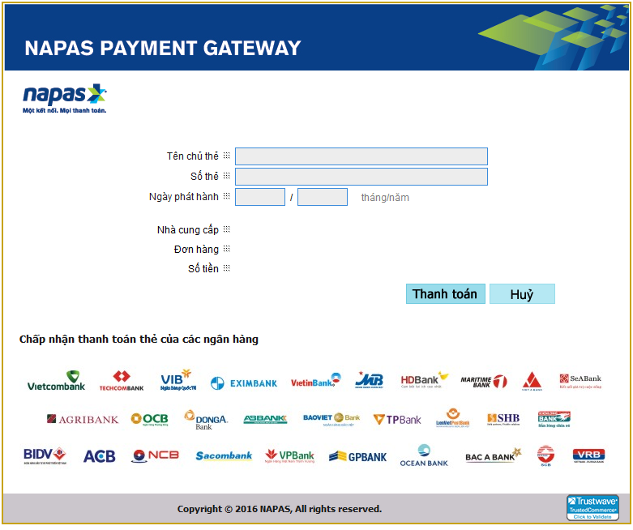

Và chọn Thanh toán
- Nếu thông tin thẻ ko hợp lệ, thẻ không đủ điều kiện thanh toán… hệ thống sẽ báo lỗi và hiển thị thông báo lỗi trên giao diện cổng thanh toán nội địa NAPAS. Khách hàng thực hiện lại giao dịch hoặc thực hiện thanh toán bằng thẻ khác.
- Nếu thông tin thẻ hợp lệ và khách hàng đủ khả năng thanh toán, khách hàng sẽ được chuyển tới trang xác thực OTP.

Bước 3: Xác thực OTP
3.1 Khách hàng dùng thẻ Connect24 của Vietcombank

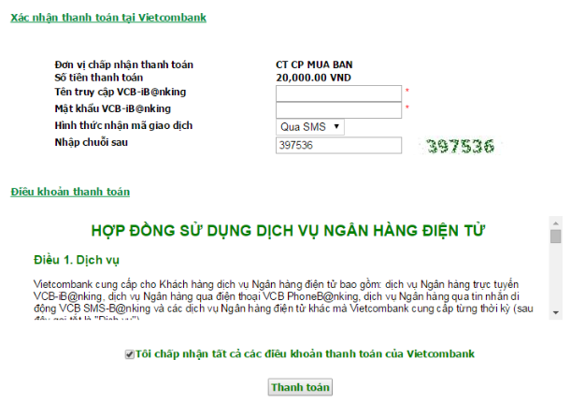
Tại trang xác thực OTP, khách hàng thực hiện nhập các thông tin theo yêu cầu:
- Tên truy cập: khách hàng được NHPH cấp khi đăng ký sử dụng dịch vụ Internet banking
- Mật khẩu: mật khẩu đăng nhập dịch vụ Internet banking
- Nhập chuỗi hiển thị

Tích vào “Tôi chấp nhận tất cả các điều khoản thanh toán của Vietcombank”.

Nhấn Thanh toán.
OTP được gửi đến số điện thoại khách hàng đã đăng ký với VCB

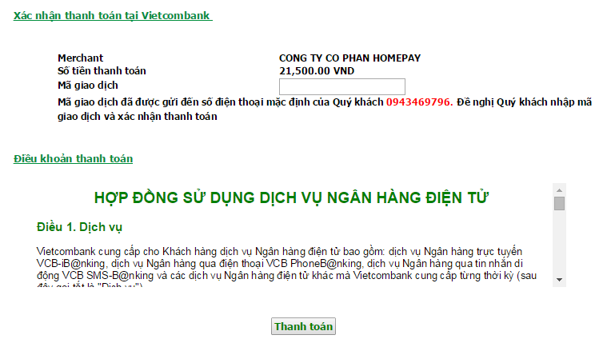

Tại trang xác thực mật khẩu OTP, khách hàng nhập đúng số OTP ngân hàng đã gửi đến điện thoại của khách hàng và nhấn thanh toán.
  - Khách hàng dùng thẻ f@staccess của Techcombank

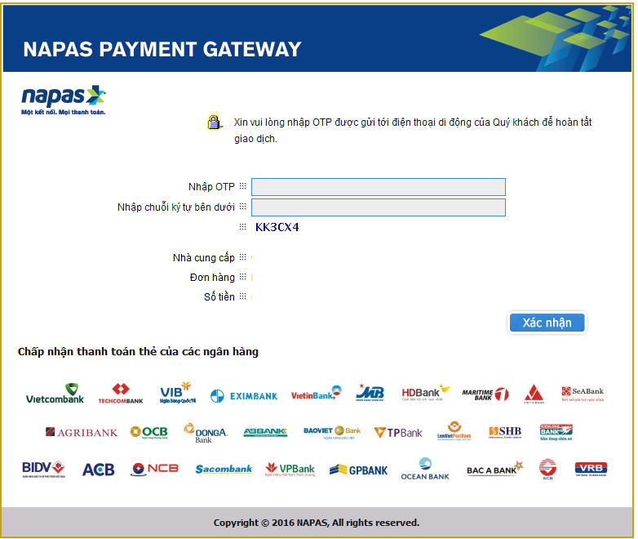

Tại trang xác thực OTP, khách hàng thực hiện nhập các thông tin theo yêu cầu:
- Mật khẩu OTP: Mật khẩu OTP sẽ được gửi tới điện thoại của khách hàng qua SMS hoặc email (như đã đăng ký với ngân hàng)
- Chuỗi ký tự hiển thị.

Nhấn Xác nhận.
  - Khách hàng dùng thẻ VIB Values Platinum của VIB

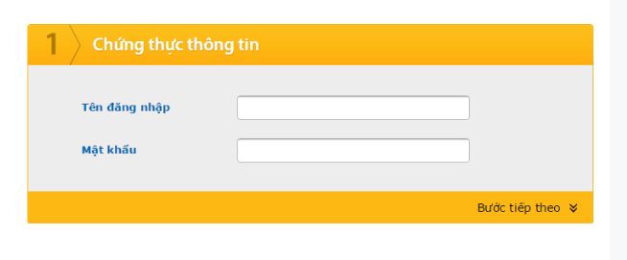

Tại trang xác thực OTP, khách hàng thực hiện nhập các thông tin theo yêu cầu

- Tên đăng nhập: khách hàng được VIB cấp khi đăng ký sử dụng dịch vụ VIB4U
- Mật khẩu: mật khẩu đăng nhập dịch vụ VIB4U
- OTP:
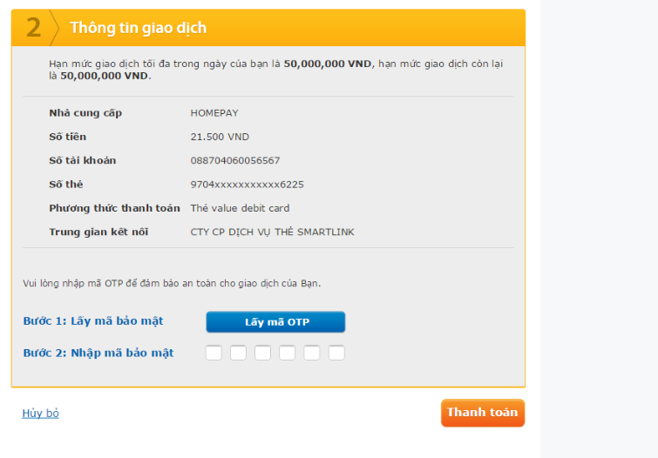Khách hàng chọn mục “Lấy mã OTP” để nhận OTP xác thực giao dịch. Ngoài ra, Khách hàng cũng có thể soạn tin nhắn để nhận OTP qua điện thoại (nếu khách hàng đăng ký gói dịch vụ easy4U), hoặc nhận OTP qua token key (nếu khách hàng đăng ký gói dịch vụ e-Gold4U, e-Diamond4U)
Nhấn Thanh toán.

  - Khách hàng dùng thẻ V-top của EIB để thanh toán

Tại trang xác thực OTP, khách hàng thực hiện nhập các thông tin theo yêu cầu

- OTP: Mật khẩu OTP sẽ được gửi tới điện thoại của khách hàng qua SMS
- Chuỗi ký tự hiển thị.
Nhấn Xác nhận.

  - Khách hàng dùng thẻ của MB để thanh toán

Tại trang xác thực OTP, khách hàng thực hiện nhập các thông tin theo yêu cầu:

- Mật khẩu eMB: khách hàng được NHPH cấp khi đăng ký sử dụng dịch vụ eMB
- OTP: Khách hàng được NHPH cung cấp Tocken key để lấy mật khẩu OTP
- Số hiển thị

Nhấn Xác nhận.

  - Khách hàng dùng thẻ của Vietinbank để thanh toán
Bước 1: Xác nhận thanh toán tại Vietinbank.
Tại đây khách hàng nhập:
- Mật khẩu dịch vụ thanh toán trực tuyến
- Chuỗi ký tự được yêu cầu.

Tích vào nút "Tôi chấp nhận tất cả điều khoản thanh toán của Vietinbank"
Sau đó nhấn vào nút OK để được chuyển sang bước xác thực bằng mật khẩu dùng một lần OTP.

Chú ý: Khách hàng được nhập mật khẩu tối đa 03 lần, lần thứ 03 nhập sai mật khẩu, giao dịch sẽ bị hủy bỏ.

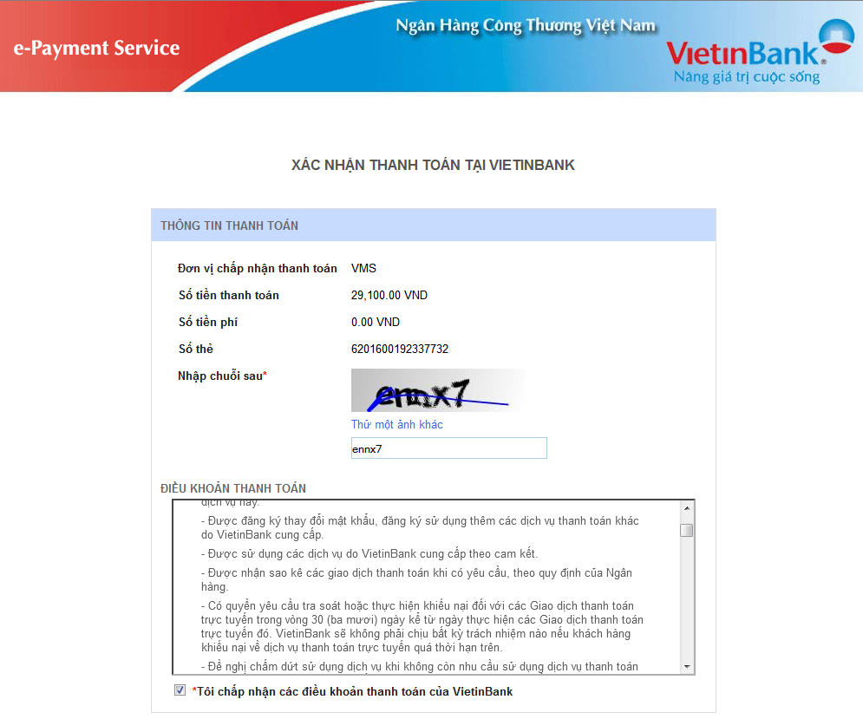

Bước 2: Xác thực chủ thẻ bằng OTP

Khách hàng nhập OTP (bao gồm 10 chữ số) được gửi qua đường tin nhắn SMS tới số điện thoại khách hàng đã đăng ký với ngân hàng.

Nhấn Thanh toán.

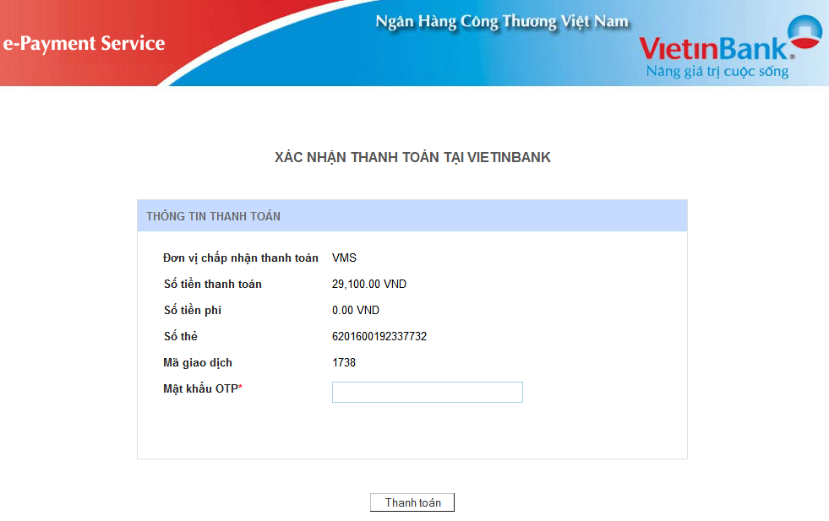

  - Khách hàng dùng thẻ của HDbank để thanh toán
Khách hàng đăng nhập Internetbanking của HDB để thực hiện xác thực giao dịch thanh toán
Khách hàng nhập:
- Tên đăng nhập
- Mật khẩu
- Kết quả hình xác nhận
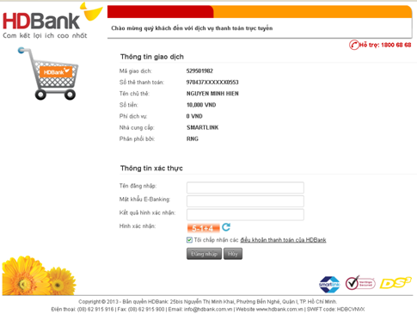

Tại các giao diện tiếp theo, khách hàng thực hiện lấy OTP và nhập OTP xác thực GD

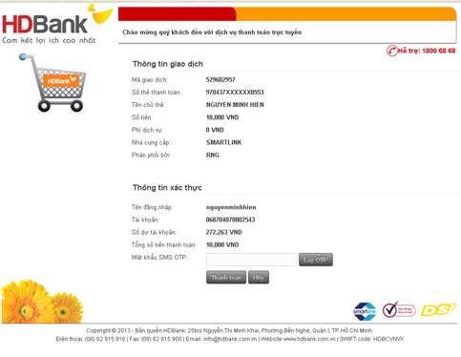
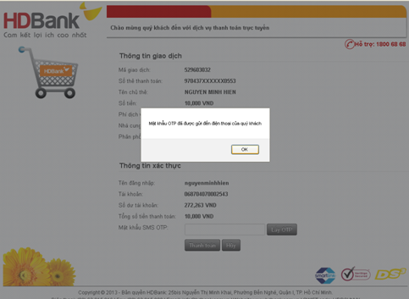

  - Khách hàng dùng thẻ của ACB để thanh toán
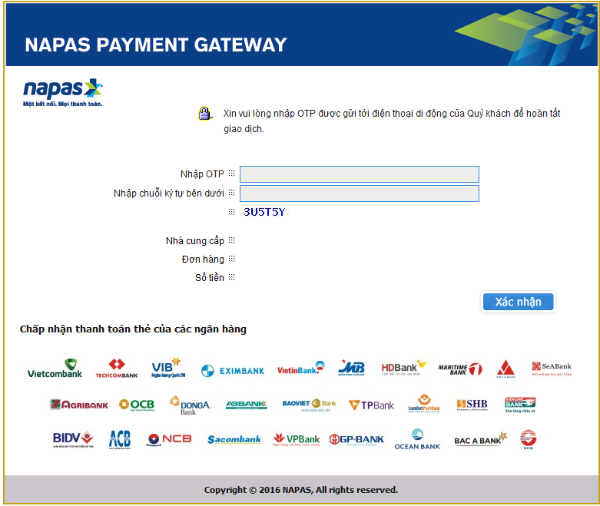
Tại trang xác thực OTP, khách hàng thực hiện nhập các thông tin theo yêu cầu:
- Mật khẩu OTP: Mật khẩu OTP sẽ được gửi tới điện thoại của khách hàng qua SMS hoặc email (như đã đăng ký với ngân hàng)
- Chuỗi ký tự hiển thị.
Nhấn Xác nhận.
  - Khách hàng dùng thẻ của Sacombank để thanh toán

Tại trang xác thực OTP, khách hàng thực hiện nhập các thông tin theo yêu cầu:

- Mật khẩu OTP: Mật khẩu OTP sẽ được gửi tới điện thoại của khách hàng qua SMS hoặc email (như đã đăng ký với ngân hàng)
- Chuỗi ký tự hiển thị.
Nhấn Xác nhận.

3.10 Khách hàng dùng thẻ của NCB để thanh toán
Khách hàng nhập OTP và chuỗi ký tự hiển thị
Tại trang xác thực OTP, khách hàng thực hiện nhập các thông tin theo yêu cầu:

- Mật khẩu OTP: Mật khẩu OTP sẽ được gửi tới điện thoại của khách hàng qua SMS hoặc email (như đã đăng ký với ngân hàng)
- Chuỗi ký tự hiển thị.

Nhấn Xác nhận.

  - Khách hàng sử dụng thẻ của MSB để thanh toán

Tại trang xác thực OTP, khách hàng thực hiện nhập các thông tin theo yêu cầu:
- Mật khẩu OTP: Mật khẩu OTP sẽ được gửi tới điện thoại của khách hàng qua SMS hoặc email (như đã đăng ký với ngân hàng)
- Chuỗi ký tự hiển thị.
Nhấn Xác nhận.
  - Khách hàng sử dụng thẻ của VietA để thanh toán
Khách hàng được yêu cầu nhập OTP và chuỗi kí tự hiển thị
Tại trang xác thực OTP, khách hàng thực hiện nhập các thông tin theo yêu cầu:
- Mật khẩu OTP: Mật khẩu OTP sẽ được gửi tới điện thoại của khách hàng qua SMS hoặc email (như đã đăng ký với ngân hàng)
- Chuỗi ký tự hiển thị.
Nhấn Xác nhận.

  - Khách hàng sử dụng thẻ của VPBank để thanh toán
Khách hàng được yêu cầu nhập OTP và chuỗi kí tự hiển thị

Tại trang xác thực OTP, khách hàng thực hiện nhập các thông tin theo yêu cầu:
- Mật khẩu OTP: Mật khẩu OTP sẽ được gửi tới điện thoại của khách hàng qua SMS hoặc email (như đã đăng ký với ngân hàng)
- Chuỗi ký tự hiển thị.

Nhấn Xác nhận.

  - Khách hàng sử dụng thẻ GPB để thanh toán:
Tại trang xác thực OTP, khách hàng thực hiện nhập các thông tin theo yêu cầu:
- Mật khẩu OTP: Mật khẩu OTP sẽ được gửi tới điện thoại của khách hàng qua SMS hoặc email (như đã đăng ký với ngân hàng)
- Chuỗi ký tự hiển thị.
Nhấn Xác nhận.
  - Khách hàng sử dụng thẻ Oceanbank để thanh toán:
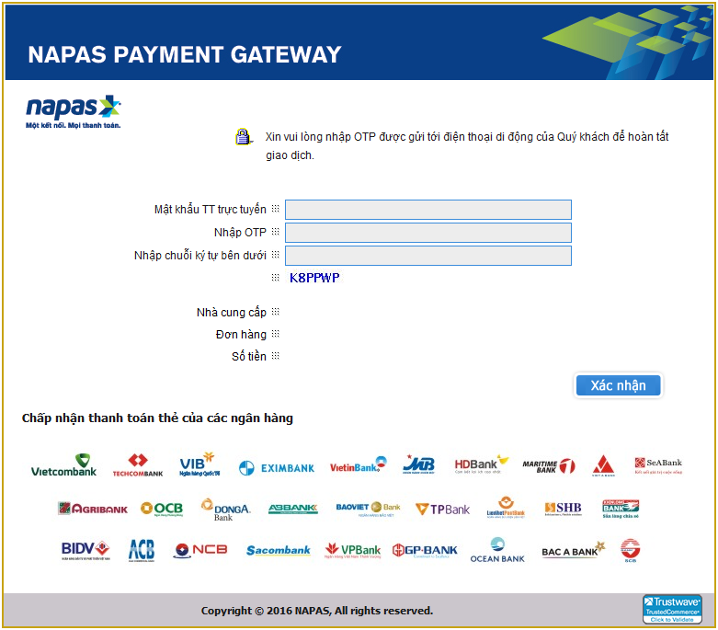
Tại trang xác thực OTP, khách hàng thực hiện nhập các thông tin theo yêu cầu:
- Mật khẩu thanh toán trực tuyến: khách hàng đã đăng ký với ngân hàng
- Mật khẩu OTP: Mật khẩu OTP sẽ được gửi tới điện thoại của khách hàng qua SMS hoặc email (như đã đăng ký với ngân hàng)
- Chuỗi ký tự hiển thị.
Nhấn Xác nhận.
  - Khách hàng sử dụng thẻ BacAbank để thanh toán:
Tại trang xác thực OTP, khách hàng thực hiện nhập các thông tin theo yêu cầu:
- Mật khẩu OTP: Mật khẩu OTP sẽ được gửi tới điện thoại của khách hàng qua SMS hoặc email (như đã đăng ký với ngân hàng)
- Chuỗi ký tự hiển thị.
Nhấn Xác nhận.
  - Khách hàng sử dụng thẻ OCB để thanh toán:

Tại trang xác thực OTP, khách hàng thực hiện nhập các thông tin theo yêu cầu:
- Mật khẩu OTP: Mật khẩu OTP sẽ được gửi tới điện thoại của khách hàng qua SMS hoặc email (như đã đăng ký với ngân hàng)
- Chuỗi ký tự hiển thị.
Nhấn Xác nhận.

  - Khách hàng sử dụng thẻ DongAbank để thanh toán:
Tại trang VNBC, khách hàng thực hiện nhập các thông tin theo yêu cầu:
- Mã số khách hàng
- Số mật mã

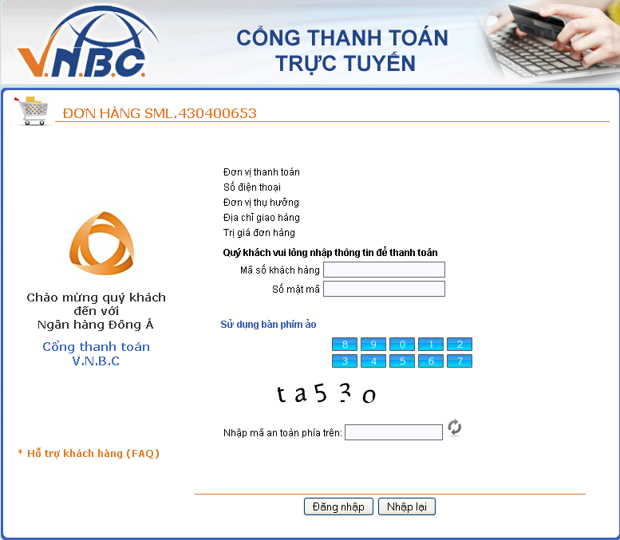

Tại trang tiếp theo khách hàng nhập Mã xác thực (OTP)
- Mã xác thực được gửi gửi tới điện thoại của khách hàng qua SMS hoặc email hay dãy số trên thẻ Matric (như đã đăng ký với ngân hàng)

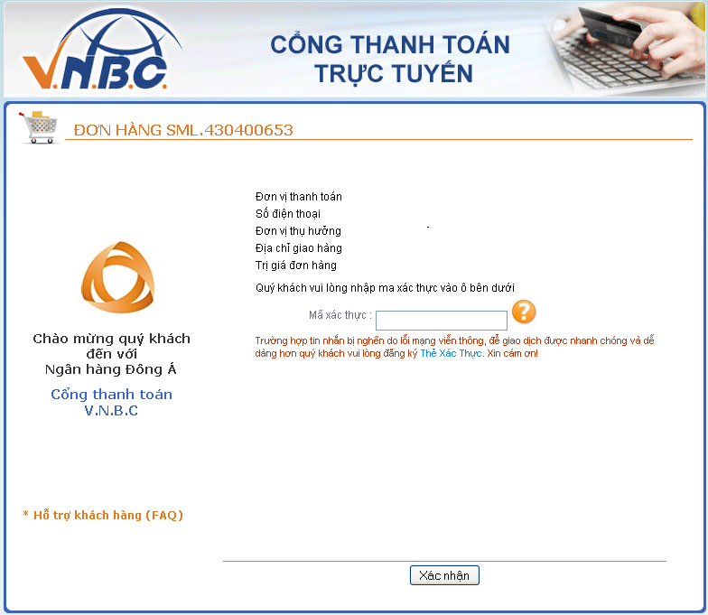
Xác nhận thực hiện GD

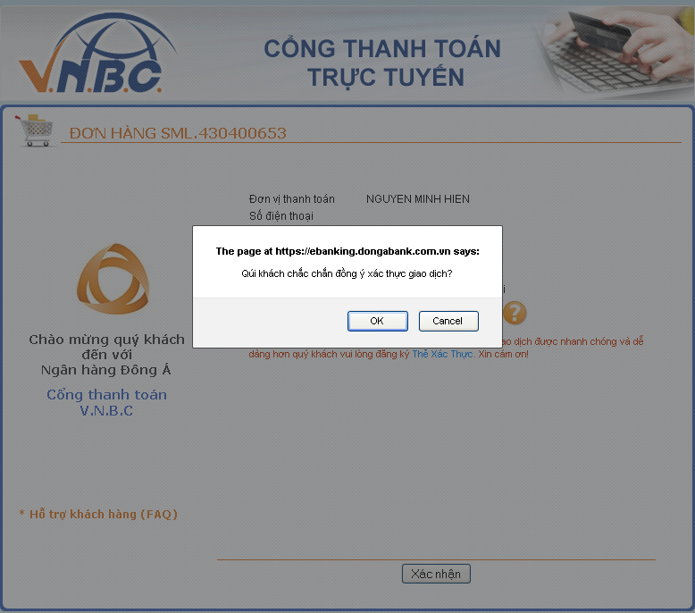

  - Khách hàng sử dụng thẻ ABBank để thanh toán:
Tại trang xác thực OTP, khách hàng thực hiện nhập các thông tin theo yêu cầu:
- Mật khẩu OTP: Mật khẩu OTP sẽ được gửi tới điện thoại của khách hàng qua SMS hoặc email (như đã đăng ký với ngân hàng)
- Chuỗi ký tự hiển thị.
Nhấn Xác nhận.

  - Khách hàng sử dụng thẻ TPB để thanh toán:
Khách hàng đăng nhập Internetbanking của Tienphongbank
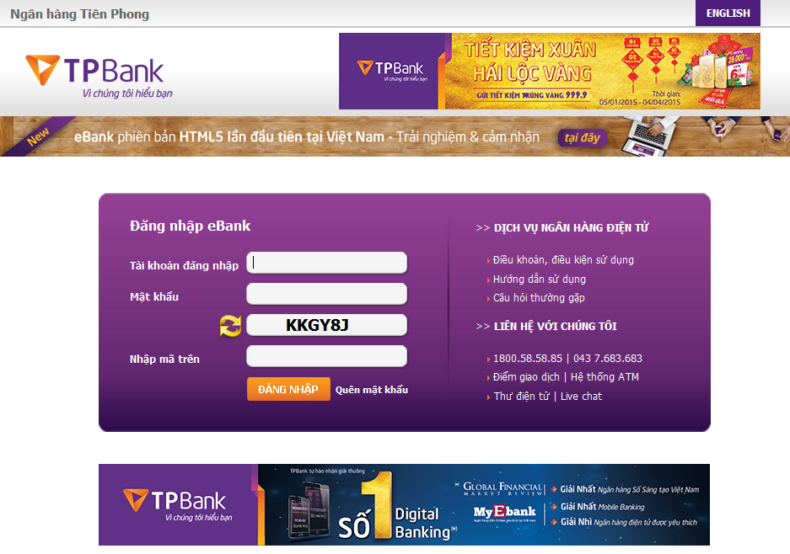
Giao diện Internetbanking của Tienphongbank hiển thị lại thông tin đơn hàng.
Khách hàng kiểm tra thông tin và chọn tiếp tục để tiếp tục thực hiện giao dịch

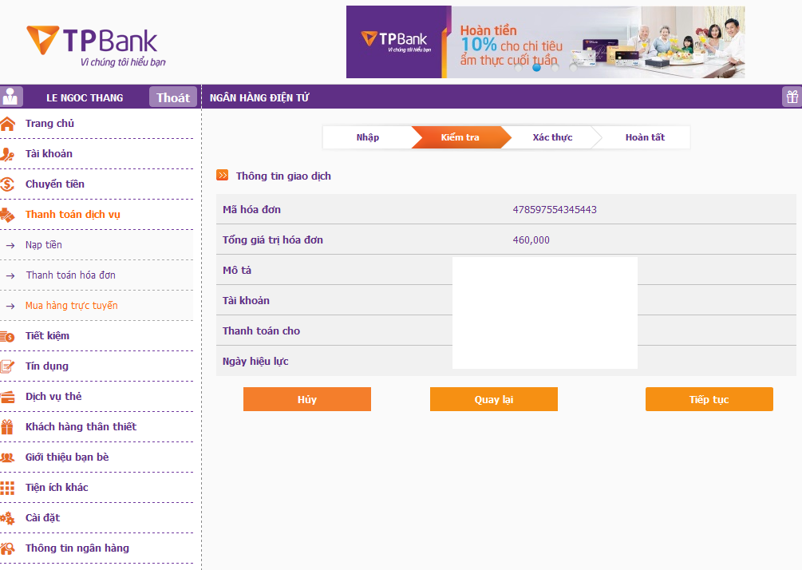

Khách hàng nhập OTP xác thực giao dịch thanh toán

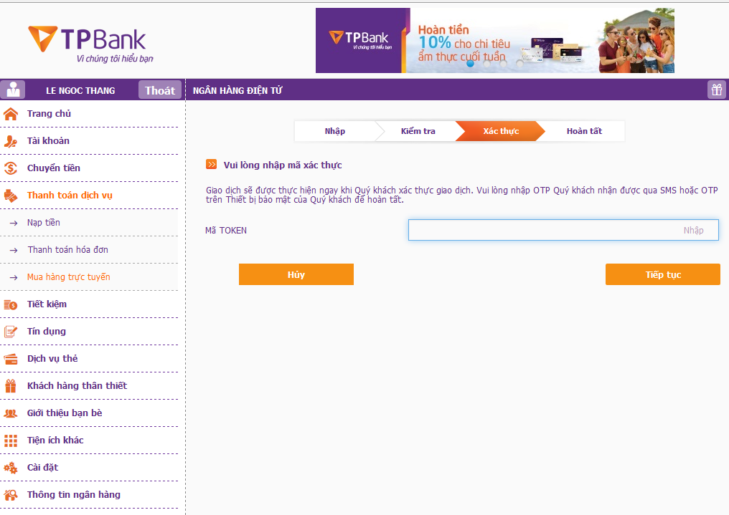
Khách hàng nhận thông báo KQ giao dịch
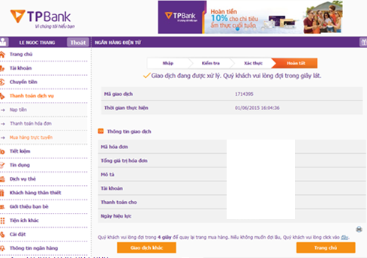

  - Khách hàng sử dụng thẻ LVP để thanh toán:
Khách hàng đăng nhập Internetbanking của Lienvietpostbank và thực hện xác thực giao dịch thanh toán
Khách hàng kiểm tra tong tin đơn hàng, nhập:
- Tên đăng nhập
- Mật khẩu đăng nhập
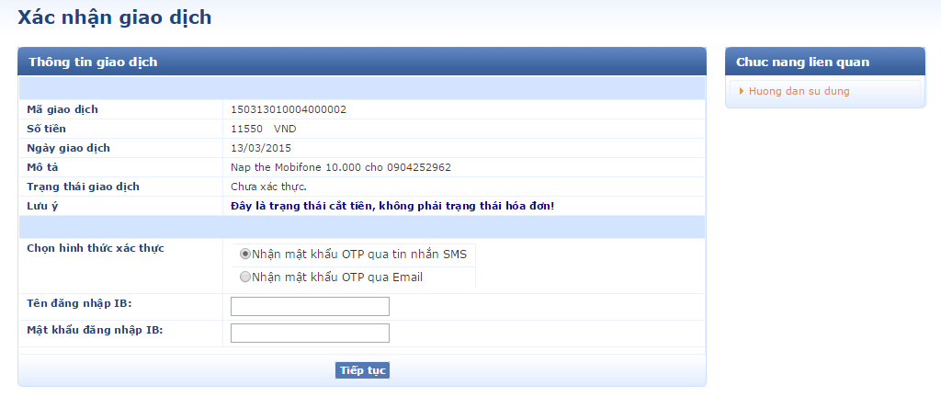
Tại màn hình tiếp theo, khách hàng nhập OTP và nhận kết quả xác thực OTP:
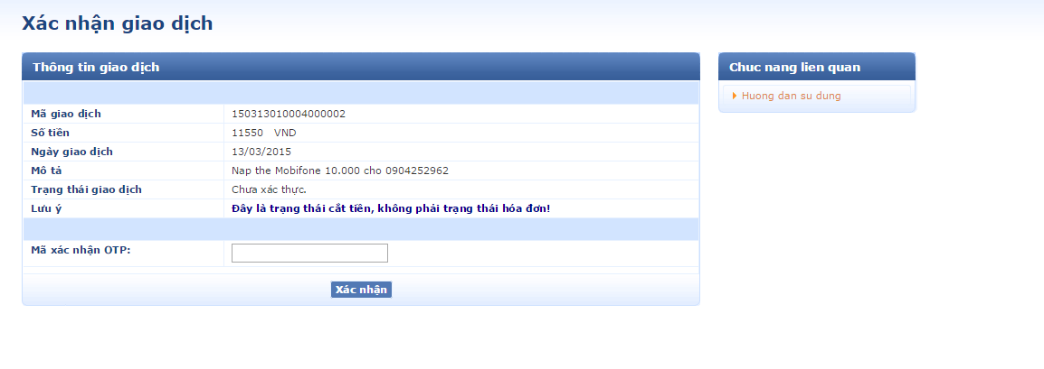

  - Khách hàng sử dụng thẻ SHB để thanh toán:
Khách hàng nhập thông tin đăng nhập Internetbanking
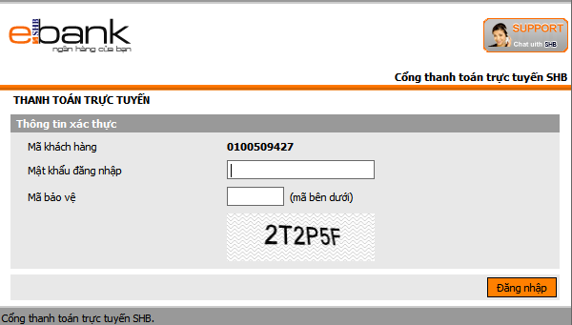
Khách hàng nhập thông tin xác nhận GD (Mật khẩu GD/OTP)
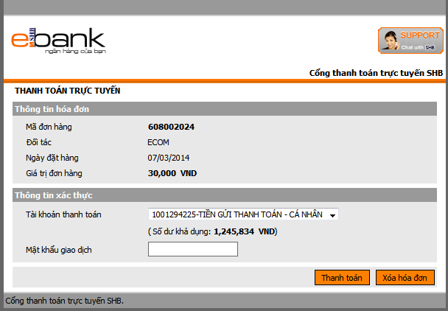
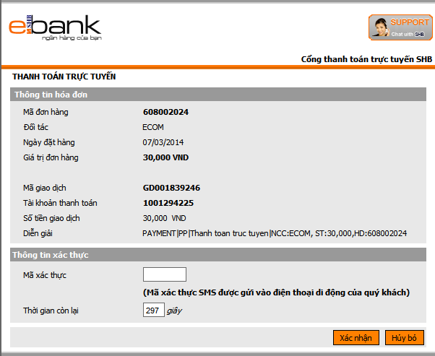
  - Khách hàng sử dụng thẻ BVB để thanh toán:

Tại trang xác thực OTP, khách hàng thực hiện nhập các thông tin theo yêu cầu:
- Mật khẩu OTP: Mật khẩu OTP sẽ được gửi tới điện thoại của khách hàng qua SMS hoặc email (như đã đăng ký với ngân hàng)
- Chuỗi ký tự hiển thị.

3.24 Khách hàng sử dụng thẻ Agribank để thanh toán:

Tại trang xác thực OTP, khách hàng thực hiện nhập các thông tin theo yêu cầu:
- Mật khẩu OTP: Mật khẩu OTP sẽ được gửi tới điện thoại của khách hàng qua SMS hoặc email (như đã đăng ký với ngân hàng)
- Chuỗi ký tự hiển thị.

3.25 Khách hàng sử dụng thẻ SeAbank để thanh toán:

Tại trang xác thực OTP, khách hàng thực hiện nhập các thông tin theo yêu cầu:
- Mật khẩu OTP: Mật khẩu OTP sẽ được gửi tới điện thoại của khách hàng qua SMS hoặc email (như đã đăng ký với ngân hàng)
- Chuỗi ký tự hiển thị.

  - Khách hàng sử dụng thẻ SCB để thanh toán:
Khách hàng nhập thông tin đăng nhập Internetbanking
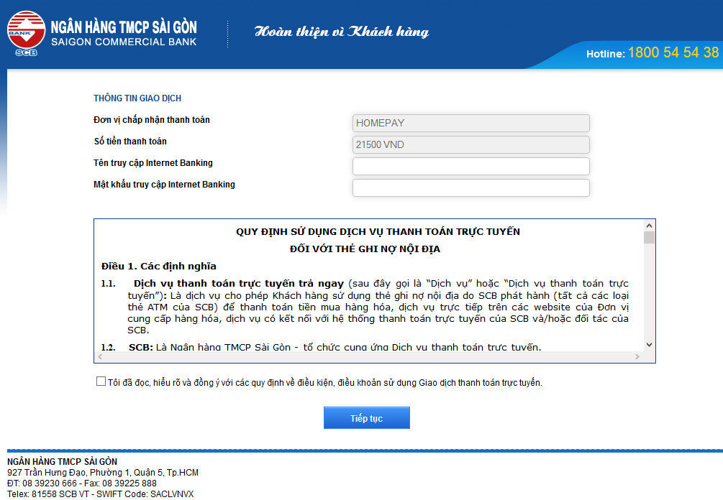
Khách hang chọn hình thức nhận mã xác thực ( SMS/Token) và nhập thông tin xác nhận GD
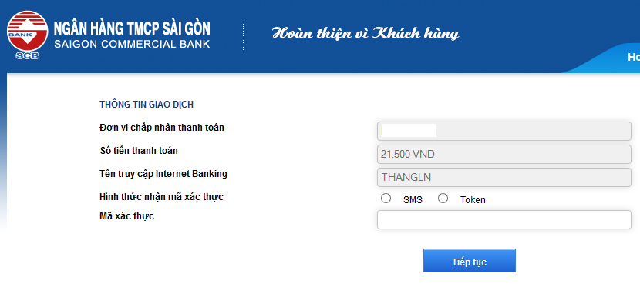
3.27 Khách hàng sử dụng thẻ Kienlong bank để thanh toán

Tại trang xác thực OTP, khách hàng thực hiện nhập các thông tin theo yêu cầu:
- Mật khẩu OTP: Mật khẩu OTP sẽ được gửi tới điện thoại của khách hàng qua SMS hoặc email (như đã đăng ký với ngân hàng)
- Chuỗi ký tự hiển thị.
Nhấn Thanh toán

3.28. Khách hàng sử dụng thẻ VRB để thanh toán

Tại trang xác thực OTP, khách hàng thực hiện nhập các thông tin theo yêu cầu:
- Mật khẩu OTP: Mật khẩu OTP sẽ được gửi tới điện thoại của khách hàng qua SMS hoặc email (như đã đăng ký với ngân hàng)
- Chuỗi ký tự hiển thị.
Nhấn Thanh toán

3.29 Khách hàng sử dụng thẻ BIDV để thanh toán:
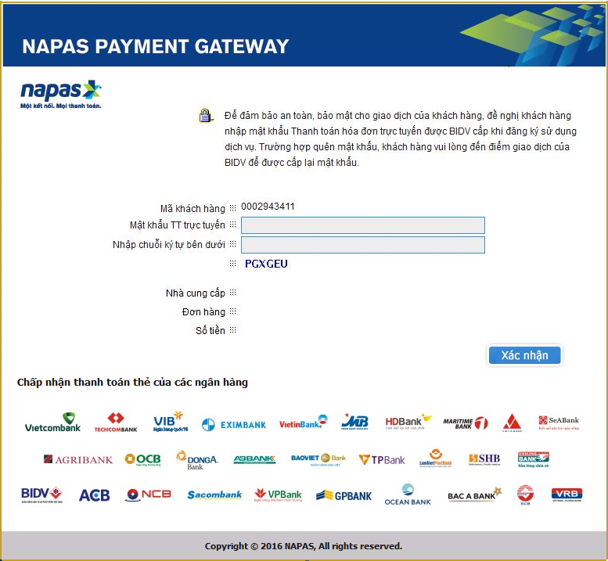

Tại trang xác thực OTP, khách hàng thực hiện nhập các thông tin theo yêu cầu:
- Mật khẩu OTP: Mật khẩu mật khẩu tĩnh (như đã đăng ký với ngân hàng)
- Chuỗi ký tự hiển thị.

Tại trang xác thực OTP, khách hàng thực hiện nhập các thông tin theo yêu cầu:
- Mật khẩu OTP: Mật khẩu OTP sẽ được gửi tới điện thoại của khách hàng qua SMS hoặc email (như đã đăng ký với ngân hàng)
- Chuỗi ký tự hiển thị.

- Màn hình thông báo giao dịch của khách hàng thực hiện thành công.
Hệ thống sẽ chuyển khách hàng đến trang của nhà cung cấp dịch vụ để thông báo thông tin chi tiết kết quả giao dịch mà khách hàng vừa thực hiện.
ĐVCNT gửi xác nhận nghĩa vụ cung cấp hàng hóa dịch vụ cho khách hàng.



